Perancangan Aplikasi E-learning Berbasis Moodle (Studi Kasus SMP PGRI Cikarang Barat)
Raihan Adzuhri^{1*}, Dimas Gusty Wijaya^{2,} ,M. Rifki Yasa Putra³ ,Imron Hendriansah⁴ ¹⁻⁴Universitas Pelita Bangsa
¹⁻⁴Jl. Inspeksi Kalimalang No.9, Cibatu E-mail: raihanadzuhri1@gmail.com^{1*}
Submitted Date: 6 Juli 2025 Accepted Date: 12 Juli 2025

Abstrak - Penelitian ini bertujuan untuk merancang dan mengembangkan aplikasi e-learning berbasis web menggunakan Moodle untuk SMP PGRI Cikarang Barat. Sistem ini bertujuan untuk mendukung pembelajaran digital dengan fitur seperti manajemen kuis, penilaian otomatis, dan berbagi materi. Penelitian ini menggunakan metode Waterfall yang terdiri dari tahap konsepsi, inisiasi, analisis, desain, konstruksi, pengujian, dan implementasi. Hasil penelitian menunjukkan bahwa aplikasi dapat memfasilitasi kegiatan belajar mengajar secara efektif dan siap untuk diimplementasikan.
Kata kunci: e-learning; Moodle; LMS; pembelajaran berbasis web

Abstract - This study aims to design and develop a web-based e-learning application using Moodle for SMP PGRI Cikarang Barat. The system aims to support digital learning with features including quiz management, automatic assessment, and material sharing. The research employs the Waterfall method consisting of conception, initiation, analysis, design, construction, testing, and implementation. The results indicate that the application can facilitate teaching and learning activities effectively and is ready to be implemented.
Keywords: e-learning; Moodle; LMS; web-based learning

Pendahuluan
Perkembangan teknologi informasi dan komunikasi (TIK) telah membawa perubahan signifikan di berbagai aspek kehidupan, termasuk bidang pendidikan. Salah satu implementasi TIK dalam pendidikan adalah melalui platform e-learning, yang memungkinkan pembelajaran dilakukan secara fleksibel tanpa terikat oleh waktu dan tempat. Keberadaan e-learning sangat relevan, terutama dalam menghadapi tantangan pembelajaran jarak jauh yang meningkat pesat.
Salah satu platform e-learning yang populer adalah Moodle. Moodle merupakan sistem manajemen pembelajaran berbasis open-source yang dapat disesuaikan dengan kebutuhan pengguna. Moodle menyediakan berbagai fitur, seperti forum diskusi, kuis, materi pembelajaran digital, dan sistem penilaian, yang dapat mendukung proses belajar mengajar secara efektif.
Pembelajaran yang telah dijalankan di Sekolah Menengah Pertama (SMP) ini belum menerapkan pemanfaatkan teknologi informasi, pembelajaran dilakukan masih satu arah, yaitu teacher centered. Siswa mengikuti pelajaran masih secara pasif, dengan kata lain siswa hanya menerima materi yang ditulis di papan tulis maupun materi yang sudah jadi seperti pada buku Lembar Kerja Siswa (LKS). Pemanfaatan media e- learning di SMP PGRI Cikarang Barat perlu dilakukan, ada beberapa sekolah yang sudah menerapkan e- learning yaitu SMPN 28 Bekasi. Oleh karena itu, diperlukan pengembangan aplikasi e-learning berbasis Moodle yang disesuaikan dengan kebutuhan SMP.
Dengan menggunakan e-learning kita dapat menciptakan lingkungan belajar, maka masalah ini dapat dipecahkan dengan solusi yang menjadikan Learning Management System Online menjadi sarana penting dalam menciptakan WEB sebagai pusat kegiatan belajar mandiri serta pusat pelayanan informasi siswa sekelilingnya yang lebih efektif dan efisien.
Pada kesempatan ini penulis memilih sekolah SMP PGRI Cikarang Barat, yang saat ini belum memiliki aplikasi e-learning berbasis web sebagai tempat penelitian untuk mengumpulkan bahan dan memilih untuk mengimplementasikan aplikasi e-learning yang penulis buat.

Metode Penelitian
Pada tahapan pengumpulan data dengan cara studi pustaka, penulis mencari referensi-referensi yang relevan dengan objek yang akan diteliti. Pencarian referensi dilakukan di perpustakaan, toko buku, maupun secara online melalui internet. Setelah mendapatkan referensi-referensi yang relevan tersebut, penulis lalu mencari informasi- informasi yang dibutuhkan dalam penelitian ini dari referensi-referensi tersebut. Informasi

Copyright © Jurnal Nasional Komputasi dan Teknologi Informasi (JNKTI)

yang didapatkan digunakan dalam penyusunan landasan teori, metodologi penelitian serta pengembangan aplikasinya secara langsung. Pustaka-pustaka yang dijadikan acuan dapat dilihat di daftar pustaka.
Untuk mendapatkan objek yang akan diteliti penulis melakukan observasi di SMP PGRI Cikarang Barat
.Observasi dilakukan untuk mengetahui pengembangan mengajar di sekolah SMP PGRI Cikarang Barat yang nantinya akan di jadikan pokok permasalahan yang akan diteliti penulis.

Wawancara
Untuk melengkapi informasi yang di dapat pada saat observasi, penulis juga melakukan wawancara tanggal kepada guru-guru SMP PGRI Cikarang Barat yang berhubungan langsung pada permasalahan yang akan di teliti, penulis telah mewawancara sepuluh orang guru dan beberapa murid untuk mengetahui kebutuhan pembelajaran seperti apa yang dibutuhkan disekolah SMP PGRI Cikarang Barat.

Metode Pengembangan Sistem
Metode yang digunakan dalam pengembangan sistem menggunakan metode SDLC dengan model waterfall, tahapan –tahapan yang digunakan pada model waterfall sebagai berikut.

Conception (Perencanaan)
Tahap awal ini dilakukan dengan memahami konsep e-learning yang akan diterapkan dalam pengembangan sistem. Peneliti mengidentifikasi berbagai permasalahan yang terjadi pada sistem pembelajaran sebelumnya, khususnya di lingkungan SMP PGRI Cikarang Barat, yang masih bersifat konvensional dan kurang memanfaatkan teknologi informasi. Selain itu, disusun pula kebutuhan-kebutuhan utama yang menjadi dasar dalam proses perancangan sistem, seperti fitur soal otomatis, penilaian mandiri, dan manajemen materi pembelajaran.

Initiation (Awal Proyek)
Setelah masalah dan kebutuhan teridentifikasi, peneliti menentukan ruang lingkup pengembangan sistem. Sistem e-learning yang dirancang diharapkan mampu menyajikan soal kepada siswa secara otomatis serta memberikan hasil berdasarkan jawaban dan waktu pengerjaan tercepat. Dengan begitu, sistem dapat mendukung pembelajaran yang lebih interaktif dan efisien.

Analysis (Analisis)
Pada tahap analisis, ditentukan fungsionalitas utama dari sistem yang dikembangkan. Sistem e- learning harus mampu memberikan soal-soal berbeda kepada masing-masing siswa dan secara otomatis melakukan penilaian terhadap jawaban mereka. Penilaian dilakukan berdasarkan skor jawaban dan waktu pengerjaan, kemudian disusun peringkat berdasarkan hasil tersebut.

Design (Perancangan)
Tahap ini dilakukan dengan menyusun alur sistem menggunakan berbagai alat bantu perancangan seperti diagram alir (flowchart), data flow diagram (DFD), dan statechart diagram. Entitas, atribut, proses, dan alur data dalam sistem didefinisikan secara terstruktur menggunakan Entity Relationship Diagram (ERD). Setiap entitas dilengkapi atribut-atribut yang sesuai dengan kebutuhan fungsional sistem.

Construction (Pembangunan Sistem)
Pada tahap ini dilakukan proses pembangunan sistem berdasarkan hasil perancangan. Kegiatan meliputi persiapan perangkat keras dan lunak yang diperlukan, serta instalasi sistem di lingkungan pengembangan. Pengaturan aplikasi dan basis data dilakukan untuk memastikan sistem berjalan sesuai dengan desain yang telah disusun.

Testing (Pengujian)
Setelah sistem selesai dibangun, dilakukan pengujian menyeluruh terhadap seluruh komponen sistem. Pengujian meliputi proses login pengguna, pemberian soal secara acak, penilaian otomatis, dan pelaporan hasil. Tujuan dari tahap ini adalah memastikan bahwa sistem berfungsi sesuai dengan kebutuhan pengguna dan bebas dari kesalahan fungsional.

Implementation and Maintenance (Implementasi dan Perawatan)
Tahap akhir meliputi implementasi sistem di lingkungan sekolah serta pemeliharaan sistem pasca implementasi. Sistem e-learning yang dibangun mampu menampilkan materi pelajaran, memberikan soal

Copyright © Jurnal Nasional Komputasi dan Teknologi Informasi (JNKTI)

yang berbeda kepada setiap siswa, menampilkan nilai hasil pengerjaan soal, dan menyusun peringkat siswa berdasarkan skor tertinggi hingga terendah. Perawatan dilakukan secara berkala untuk menjaga performa dan akurasi sistem.

Hasil dan Pembahasan
  - Fitur Sistem yang Dikembangkan
Aplikasi e-learning berbasis Moodle yang dirancang untuk SMP PGRI Cikarang Barat menyediakan berbagai fitur utama guna mendukung proses pembelajaran daring. Fitur-fitur tersebut antara lain:
    - Manajemen Pengguna: Admin dapat menambah, mengedit, dan menghapus akun guru maupun siswa.
    - Pengelolaan Modul dan Materi: Guru dapat mengunggah materi pelajaran berupa dokumen dan media pembelajaran. Siswa dapat mengakses atau mengunduh materi secara daring.
    - Sistem Kuis dan Penilaian Otomatis: Guru dapat membuat soal pilihan ganda yang disajikan secara acak kepada siswa. Sistem akan memberikan nilai secara otomatis berdasarkan jumlah jawaban benar dan kecepatan pengerjaan.
    - Laporan Nilai dan Statistik: Guru dapat melihat serta mencetak laporan hasil belajar siswa berdasarkan mata pelajaran dan hasil kuis.

Implementasi Sistem
Sistem diimplementasikan menggunakan platform Moodle yang diinstal pada server lokal menggunakan XAMPP sebagai web server dan MySQL sebagai database. Pengembangan sistem dilakukan menggunakan bahasa pemrograman PHP. Moodle dipilih karena bersifat open-source dan mendukung fitur LMS secara lengkap.
Implementasi mengikuti tahapan SDLC model Waterfall, sebagai berikut:
    - Conception: Identifikasi kebutuhan sistem pembelajaran daring dari pihak guru dan siswa.
    - Initiation: Penentuan fitur utama seperti soal otomatis, penilaian mandiri, dan manajemen materi.
    - Analysis: Analisis terhadap sistem manual yang ada serta identifikasi kesenjangan dengan sistem e- learning.
    - Design: Perancangan sistem dengan diagram seperti use case, activity, class, dan sequence diagram.
    - Construction: Pembangunan sistem di server lokal dengan struktur basis data yang mencakup tabel
user, soal, nilai, materi, dan modul.
    - Testing: Pengujian fitur login, pengelolaan soal dan materi, serta keluaran nilai siswa.
    - Implementation and Maintenance: Uji coba sistem dilakukan secara internal untuk memastikan sistem dapat digunakan oleh guru dan siswa secara efektif.

Rancangan Tampilan
- Rancangan Home/Login
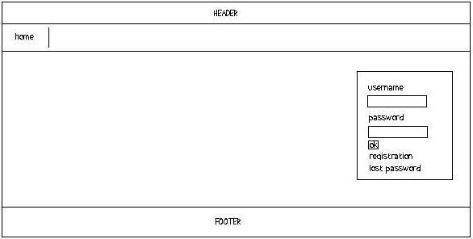
Gambar 1. Halaman Home/Login

Copyright © Jurnal Nasional Komputasi dan Teknologi Informasi (JNKTI)

- Rancangan halaman Home Guru/Siswa
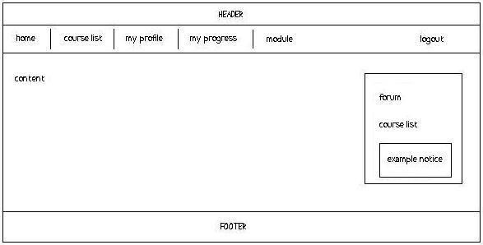
Gambar 2. Halaman Home Guru/Siswa
- Rancangan Course List Siswa
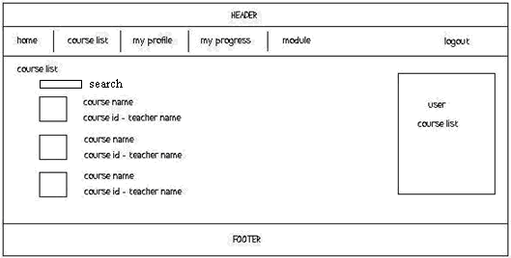
Gambar 3. Halaman Course Liat Siswa
- Rancangan Halaman My Profile
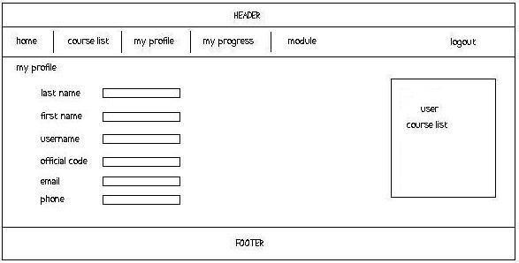
Gambar 4. Halaman My Profile

Copyright © Jurnal Nasional Komputasi dan Teknologi Informasi (JNKTI)

- Rancangan Halaman My Progress Siswa

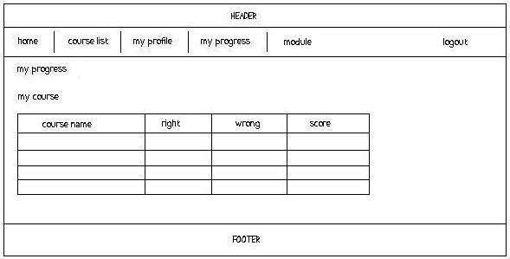
Gambar 5. Halaman My Progress Siswa
- Rancangan Halaman Course Siswa

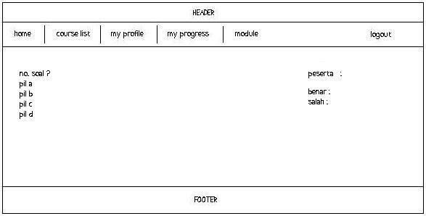
Gambar 6. Halaman Course Siswa
- Rancangan Halaman Score Siswa
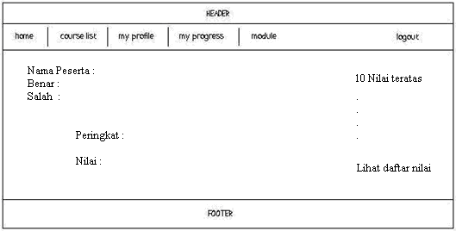
Gambar 7. Halaman Score Siswa

Copyright © Jurnal Nasional Komputasi dan Teknologi Informasi (JNKTI)

- Rancangan Halaman Course Guru
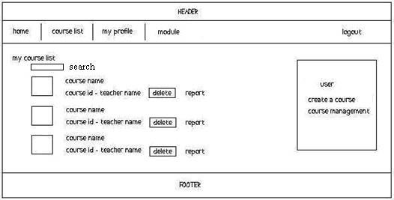
Gambar 8. Halaman Course Guru
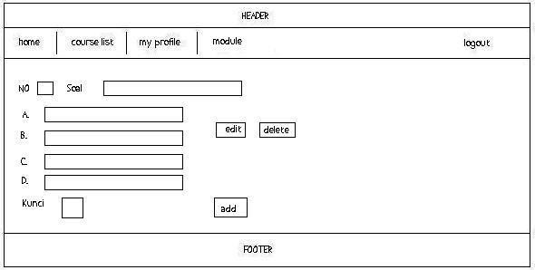
- Rancangan Halaman Add Question Guru
Gambar 9. Halaman Add Question Guru
- Rancangan Halaman Report Guru
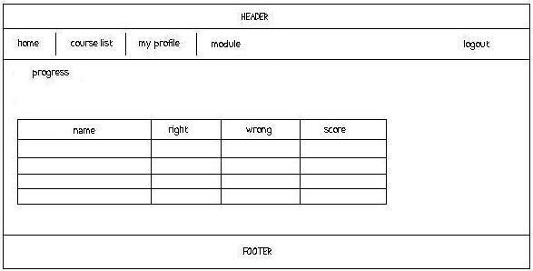
Gambar 10. Halaman Report Guru
Copyright © Jurnal Nasional Komputasi dan Teknologi Informasi (JNKTI)

- Rancangan Halaman Module Siswa
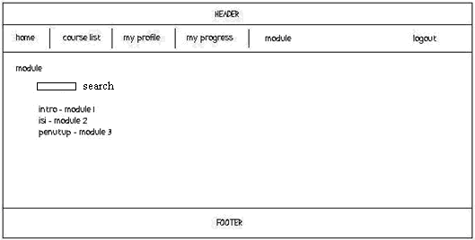
Gambar 11 Halaman Module Siswa
- Rancangan Halaman User List
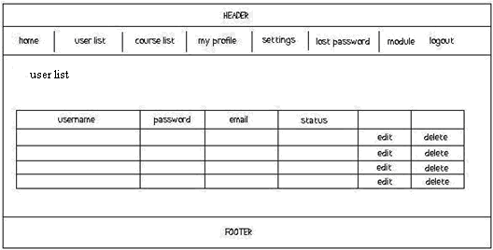
Gambar 12. Halaman User List
- Rancangan Halaman Course List Admin
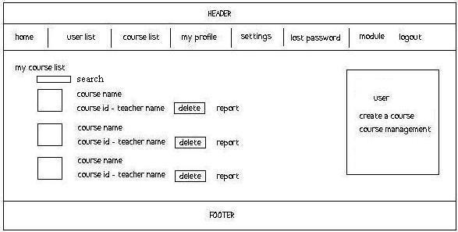
Gambar 13. Halaman Course List Admin

Copyright © Jurnal Nasional Komputasi dan Teknologi Informasi (JNKTI)

- Rancangan Halaman Module Admin/Guru
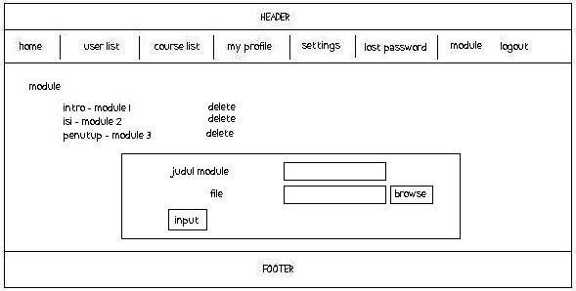
Gambar 14. Halaman Module/Admin/Guru

Perancangan Sistem (Model UML)
    - Use Case Diagram: Memperlihatkan tiga aktor utama, yaitu admin, guru, dan siswa. Diagram ini menggambarkan interaksi seperti login, pengelolaan data, akses materi, dan penilaian.
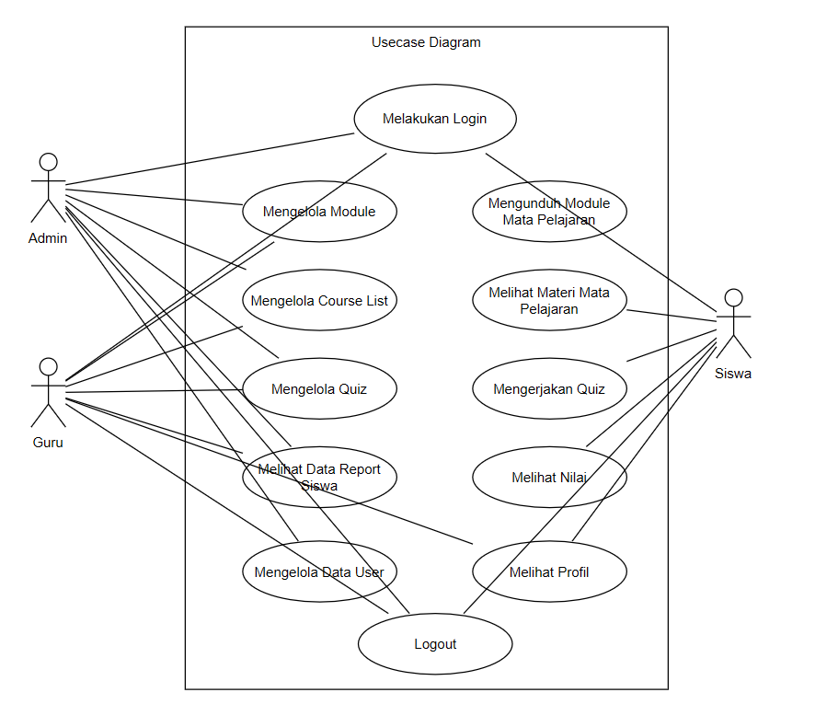
Gambar 15. Use Case Diagram Elearning
    - Activity Diagram: Menjelaskan alur sistem mulai dari login, pengelolaan soal, hingga pengunduhan materi dan proses logout.
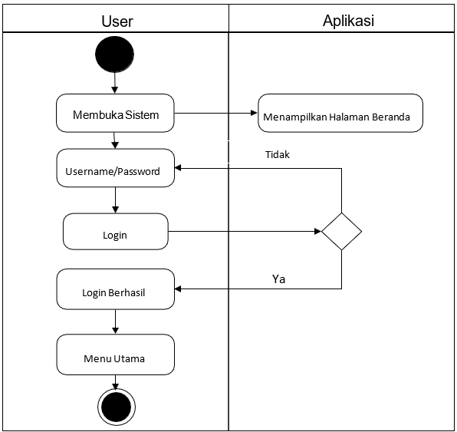
Gambar 16. Activity Diagram Elearning

Copyright © Jurnal Nasional Komputasi dan Teknologi Informasi (JNKTI)
    - Sequence Diagram: Menunjukkan urutan interaksi antara aktor dan sistem, seperti saat siswa mengerjakan kuis atau guru menambahkan materi.
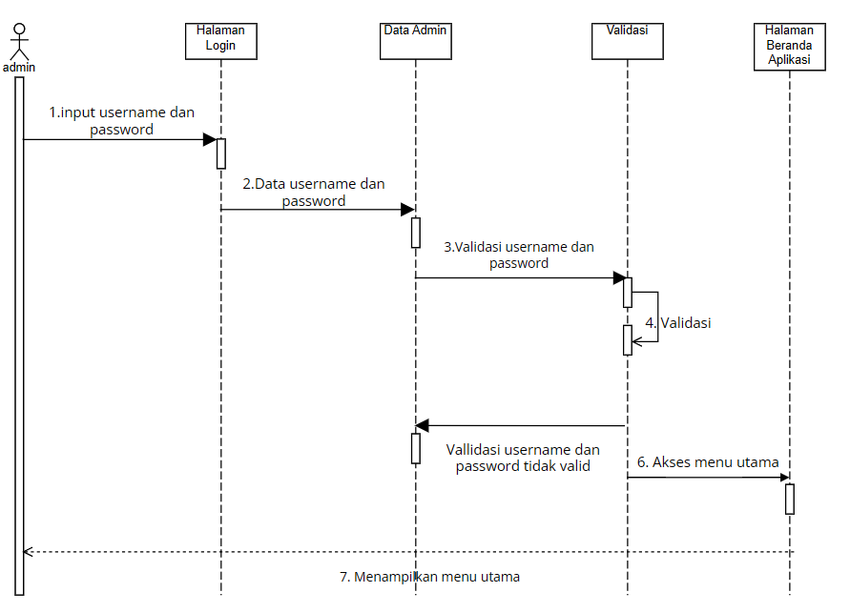
Gambar 17. Sequence Diagram Elearning

    - Class Diagram: Mendeskripsikan struktur data dan hubungan antar entitas dalam sistem, seperti keterkaitan antara user, soal, nilai, dan materi.
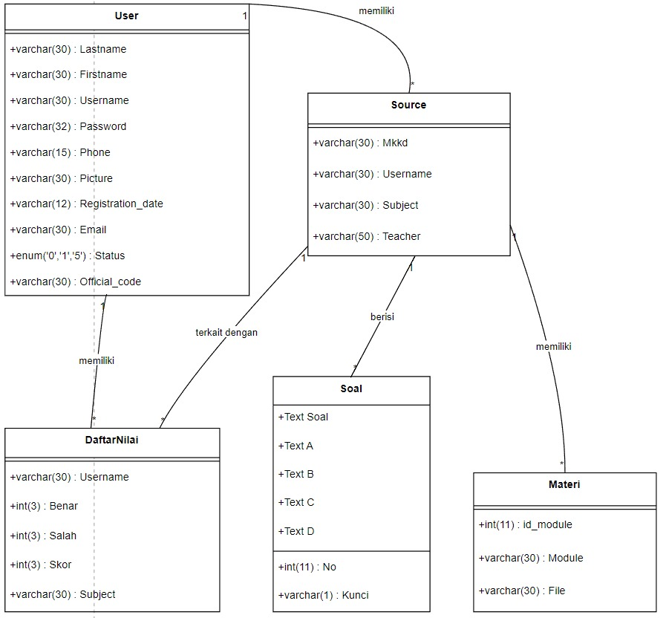
Gambar 18. Class Diagram Elearning

Evaluasi Sistem
Pengujian dilakukan menggunakan metode blackbox testing terhadap seluruh fitur sistem. Hasil pengujian menunjukkan:
    - Proses login berhasil memvalidasi pengguna berdasarkan peran (admin/guru/siswa).
    - Sistem berhasil menampilkan soal secara acak dan melakukan penilaian otomatis.
    - Guru dapat mengakses dan mencetak laporan nilai siswa dengan baik.
    - Tidak ditemukan kesalahan kritikal selama proses navigasi dan penggunaan sistem

Kesimpulan
Pengembangan aplikasi e-learning berbasis Moodle untuk SMP PGRI Cikarang Barat telah berhasil disesuaikan dengan kebutuhan pembelajaran digital. Sistem ini mampu mendukung interaksi antara guru dan siswa secara daring, menyediakan penilaian otomatis, dan memudahkan pengelolaan materi. Pengembangan lanjutan disarankan untuk mengintegrasikan sistem dengan perangkat mobile serta menambahkan fitur analitik pembelajaran untuk menunjang evaluasi kinerja siswa secara lebih mendalam.

Copyright © Jurnal Nasional Komputasi dan Teknologi Informasi (JNKTI)

Daftar Pustaka
Dinata, E. (2021). E-Learning dan Konsep Pembelajaran Digital. Universitas Komputer Indonesia.

Guterres, A. X., Nugroho, E., & Najib, W. (2023). Pengembangan Sistem E-Learning Berbasis Moodle untuk Universitas Nasional Timor Lorosa’e Dili. Jurnal Pendidikan Digital, 5(2), 45–60.

Kaur, R., & Kaur, M. (2020). System Development Life Cycle in Software Engineering. International Journal of Advanced Research in Computer Science.

Lubis, F. S., & Putra, R. K. (2022). Perancangan Aplikasi E-Learning Berbasis Moodle Pada SMPN 2 Kuala Cenaku. Jurnal Teknologi dan Sistem Informasi, 10(1), 55–63.

Narulita, S., Nugroho, A., & Abdillah, M. Z. (2024). Unified Modelling Language (UML): Teori dan Implementasi. Bridge Journal Teknologi dan Sistem Informasi, 8(1), 34–48.

Ningrum, M. V. R., & Rosita, D. (2023). Pengembangan E-Learning Berbasis Moodle di Fakultas Keguruan dan Ilmu Pendidikan Universitas Mulawarman. Jurnal Teknologi Pendidikan, 11(2), 76–85.

Saputra, M. A., Wijaya, T., & Prasetyo, A. (2023). Analisis Unified Modelling Language pada Perancangan Sistem Informasi Akademik. Jurnal Teknologi dan Rekayasa Sistem, 7(2), 91–99.

Zaeri, K. (2022). Pengembangan Aplikasi E-Learning Berbasis Moodle Untuk Pembelajaran Mata Kuliah Logika Fuzzy. Jurnal Pendidikan Teknik Elektro, 6(1), 25–35.

Copyright © Jurnal Nasional Komputasi dan Teknologi Informasi (JNKTI)

Copyright © Jurnal Nasional Komputasi dan Teknologi Informasi (JNKTI)

